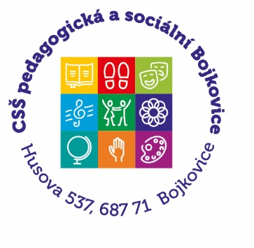

Formulář pro přípravu do HVM – poslech s pohybem

Informační část:
Úkol:
Očekávané výsledky učení:
Organizace:
Věk:
Pomůcky:

Metodický postup:
- Přivolání dětí
- Motivace
- Zadání aktivizačního úkolu
- Poslech skladby
- Rozhovor o poslouchané skladbě
- Zadání aktivizačního úkolu
- Poslech skladby
- Nácvik pohybů
- Poslech s pohybem (aktivity s pomůckami, padákem, pohybová improvizace, aj.)
- Zhodnocení
- Následná činnost

